La loi de Boyle-Mariotte | Chap 12
Nom Prénom : | 1ère spé

Objectif : Etablir une relation entre la pression P d’un gaz et son volume V.

- Grandeurs physiques caractérisant l’état d’un gaz.

Un volume occupé par un gaz contient un très grand nombre de molécules de gaz. Ainsi pour décrire complètement un gaz, il faudrait connaître les propriétés de chaque molécule, ceci étant impossible, on utilise des grandeurs physiques macroscopiques.

- Compléter le tableau ci-dessous
Grandeur physique | Unité usuelle | Unité SI

Ces quatre grandeurs sont appelées « variables d’état d’un gaz » et depuis le XVIIe siècle, des physiciens comme l’anglais R.Boyle ou le français E.Mariotte ont cherché si des relations existaient entre ces variables d’état.

Robert Boyle (1627- 1691) est un physicien et chimiste irlandais. Deux passions régirent sa vie : le christianisme et la science expérimentale.
L’abbé Edme Mariotte (1620 – 1684) est un physicien et un botaniste français.
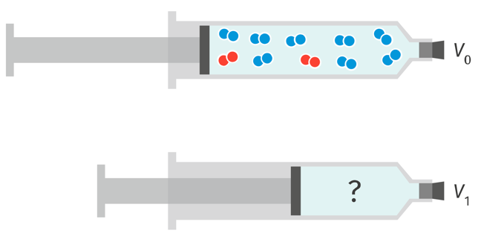
- Quels sont les paramètres qu’il faut maintenir constants si on veut étudier l’influence de la pression en fonction du volume ?
- Compléter le schéma de la seringue ci-contre (pour V₁). En quoi cette modélisation microscopique explique-t-elle la variation de la pression observée.

- Loi de Boyle-Mariotte

- Expérience
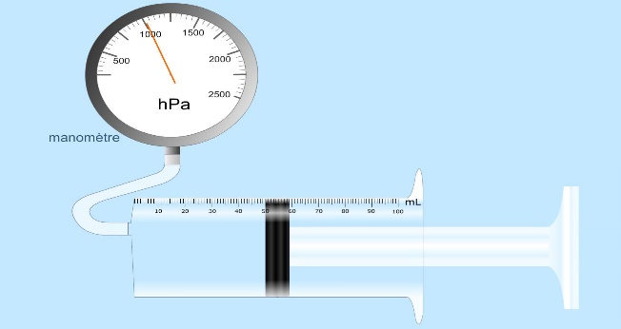
Une quantité d’air est enfermée dans une seringue graduée en millilitres. Cette seringue est reliée à l’aide d’un tube à dégagement à un manomètre.
En déplaçant le piston de la seringue, on modifie le volume d’air emprisonné, c’est-à-dire qu’on le comprime ou on le détend.
Faire varier le volume V emprisonné et pour les différentes valeurs de V noter la valeur P de la pression.

- Mesures

- Que vaut la pression dans le piston de la seringue lorsqu’il est au repos ?
- Remplir le tableau suivant après avoir emprisonné un volume V = 30 mL. Attention, il faut opérer doucement pour ne pas échauffer l’air : ainsi la température de l’air enfermé est constante et égale à la température ambiante.

V(mL) | 45 mL | 40 mL | 35 mL | 30 mL | 25 mL | 20 mL | 15 mL
P en hPa
P x V en hPa.mL

- Est-ce que V semble proportionnel à P ?
- D’après vous, a-t-on réellement mesuré tout le volume d’air enfermé dans la seringue ? Où est caché cet « air clandestin » ? On note ce volume ΔV.

- Graphe 1/P = f(V)

- Compléter les lignes P et 1/P du tableau ci-dessous

V(mL) | 45 mL | 40 mL | 35 mL | 30 mL | 25 mL | 20 mL | 15 mL
P en hPa
1/P en hPa⁻¹
V_{corrigé} en mL
P x V_{corrigé} en hPa.mL
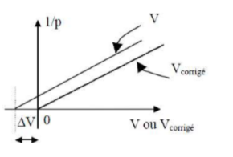
- Tracer le graphe 1/P = f(V).
- Quelle est l’allure du graphe ? Passe-t-il par l’origine ?
- En vous aidant de votre graphique mesurer ΔV.
- Calculer alors V_{corrigé} = V + ΔV et compléter la ligne du tableau.
- Calculer alors le produit P x V_{corrigé} et compléter la dernière ligne du tableau.

- Conclusion

A partir des différentes questions auxquelles vous avez répondu et en négligeant les incertitudes de l’expérience, énoncer la Loi de Boyle-Mariotte.

